Homework Worksheet
Year 9 German Term 3.2 Week 3
Quizlet QR Code

Part 1: Practise on Quizlet for 15 minutes. Do the following tasks: Write (both translating into English and into German); Spell (hear & type); Test (all questions).
Part 2: Using the words around the edge of the text, make at least 10 replacements (or as many as you can) in 13 minutes.
Note: you may need to make changes to the form or position of other words.
 | nachmittags | alle | laut | gut
Sand | 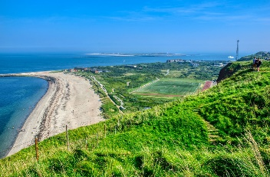  Ich heiße Sabine. Ich wohne auf Helgoland. Das ist eine kleine Insel in der Nordsee. Ich bin Einzelkind. Manche Leute denken, dass ich vielleicht einsam bin, besonders wenn die Insel eine Bevölkerung von nur etwa 1.300 Menschen hat. Jedoch fühle ich mich hier wohl. Dieser Ort ist angenehm für ein Kind, denn die Straßen sind ruhig. Sonntags darf ich allein mit meinem Fahrrad überall hinfahren. Ich kenne die Felder, die Bäume, den Strand und den Blick über das Meer. Der Wind kann stark sein, aber wir werden ein großes Haus bauen, das uns schützen wird.  Montag sind wir nach Bremerhaven hingefahren und ich habe mein eigenes Bücherregal gekauft, weil es billig war. Es wird an meiner Wand in dem neuen Haus stehen. Ich freue mich darauf! |  |  |  | Stadt
fast |  |  |  |  | neu
Insel |  |  |  |  | Freunden
Um halb neun |  |  |  |  | Flüsse
sicher |  |  |  |  | ideal
 | Mädchen | neben | aber | Wohnung

Now complete either Part 3a OR Part 3b (12 minutes).
Part 3: Now translate your adapted text into English.
Part 4: Word substitution: Click on the box next to all of the words that could replace the word in bold to form a grammatically correct sentence with a sensible meaning.
1) Ich bin ins Boot gestiegen. |  | 2) Ihre Mutter ist krank.
Auto | ☐ | stark | ☐
Leid | ☐ | eigen | ☐
Flugzeug | ☐ | halb | ☐
Bevölkerung | ☐ | ruhig | ☐

